

厦门大学创新网指导老师使用手册

2016年04月

目 录
一、 登录 1
二、 管理 4
三、 版本及修改记录 7

一、 登录
- 请使用您的一卡通账号、密码登录本系统。一卡通登录问题请咨询一卡通管理中心：2187766
- 请使用IE7及以上版本或Chrome浏览器
- 使用问题请咨询教务处实验电教科，TEL:2181651
1.打开厦门大学本科生创新网首页http://cxw.xmu.edu.cn/admin/login
2.首次登陆创新网，请点击“厦门大学统一认证”
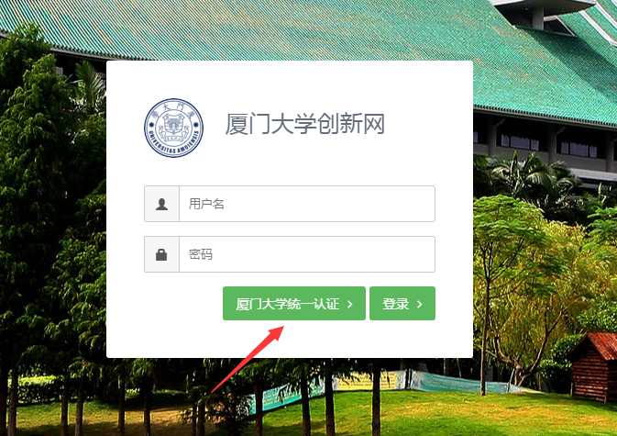

3.在打开的授权窗口中输入一卡通账号、密码用户登录后台网站
首次使用需要授权，请直接点击“我确定授权”按钮
4. 首次登录系统请设置个人基本信息，邮件、手机等联系方式请准确填写
5. 之后返回创新网系统（http://cxw.xmu.edu.cn/admin/login），输入用户名、密码，点击“登录按钮”进入创新系统。

二、 管理
1. 指导老师登陆之后，页面显示“我的代办”事项，点击代办事项进入“指导老师审核页面”，也可以点击系统左侧导航栏的“大创计划”，进入个人信息资料详细页查看申报的项目情况。

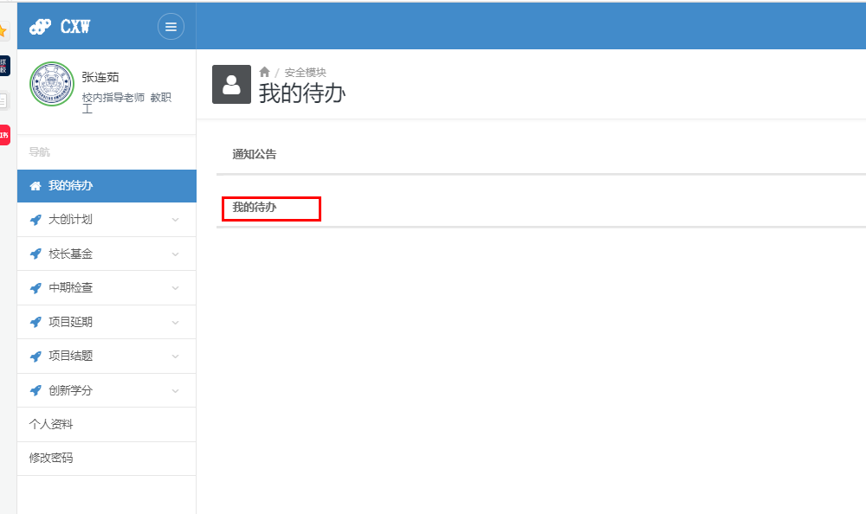

2. 点击该条“代办事项”或者该项目，对申报的项目进行审核。（注：选择“通过”并提交之后会进入下一个审核环节，如不通过，则“返回”申报者的代办中令其修改提交。）
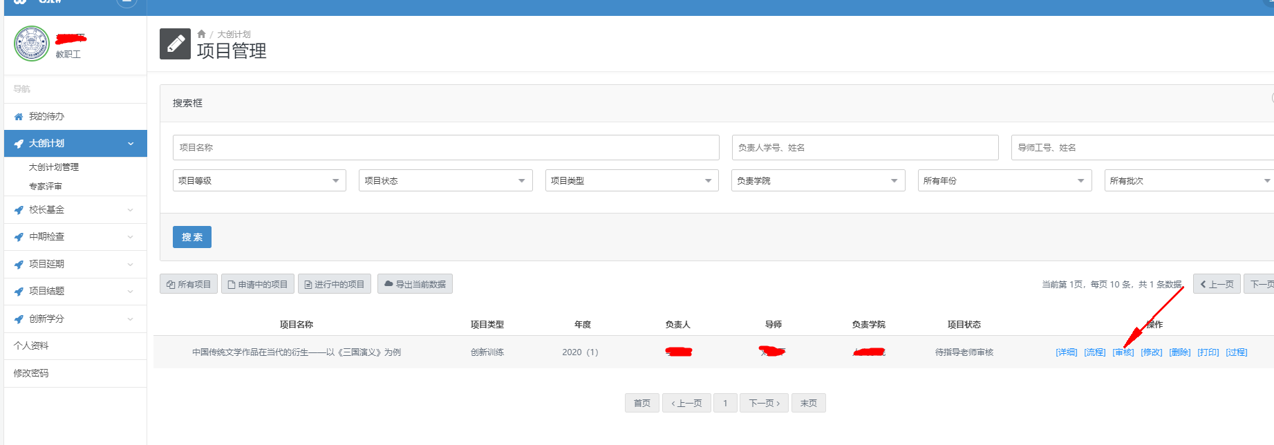
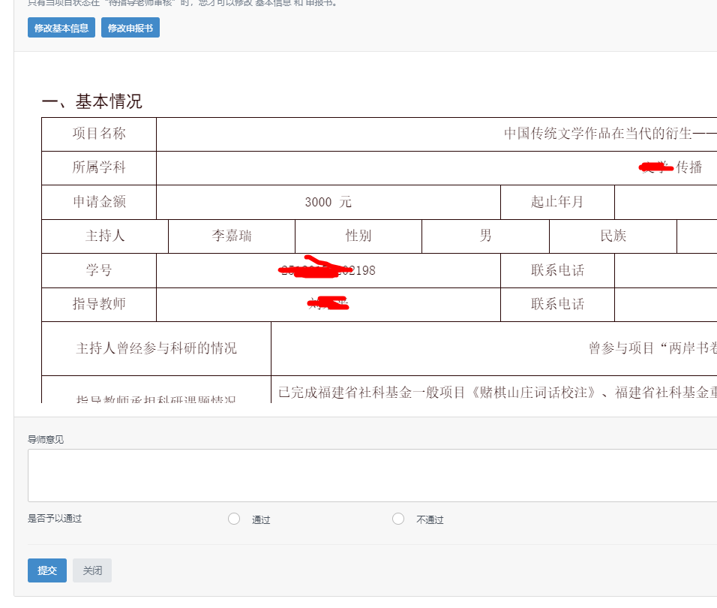

3. 点击左侧导航栏的“大创计划”按钮，展开其列表，查看自己审核过的的项目情况。

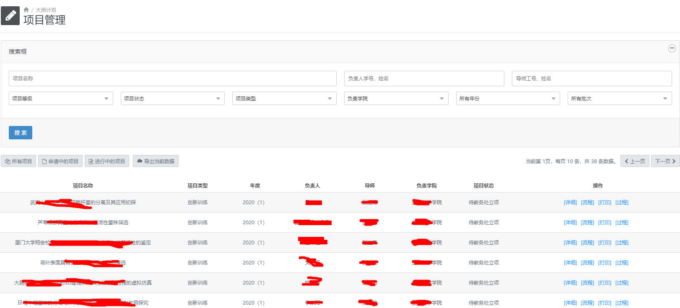
4、中期检查的时候，点击左侧中期检查管理，选择要审核的项目，点击“审核”按钮，进行审核。（注：选择“通过”并提交之后会进入下一个审核环节，如不通过，则“返回”申报者的代办中令其修改提交。）
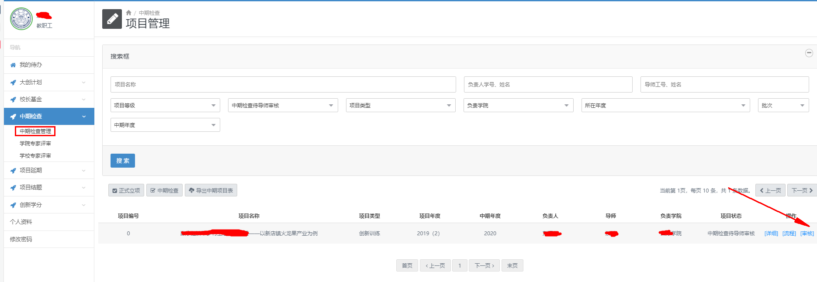
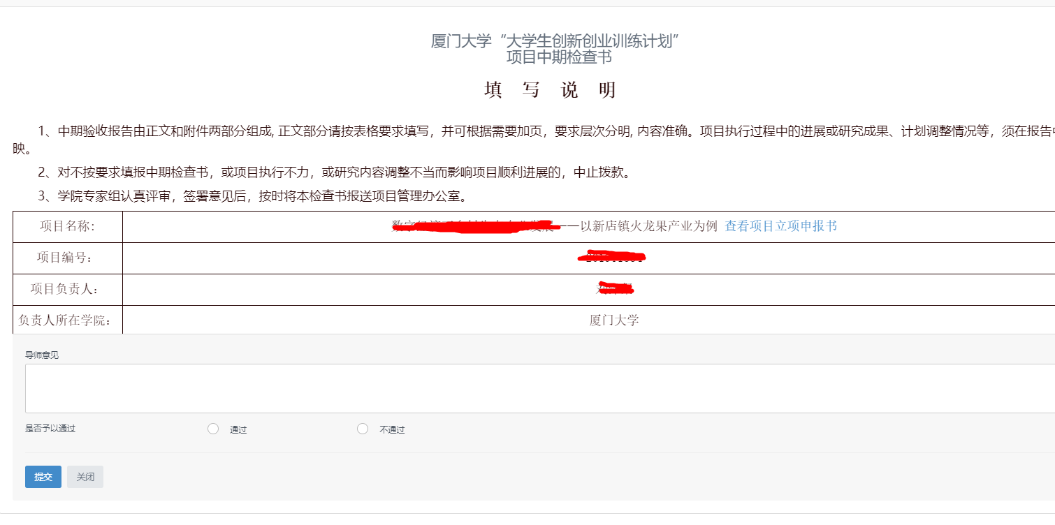
5、结题检查的时候，点击左侧项目结题，选择要审核的项目，点击“审核”按钮，进行审核。（注：选择“通过”并提交之后会进入下一个审核环节，如不通过，则“返回”申报者的代办中令其修改提交。）
